网易考拉海购答疑总汇

一、网易考拉海购是什么？

网易考拉海购是网易旗下以跨境业务为主的综合型电商平台，于2015年1月上线公测是网易投入大量优势资源打造的战略级产品。销售品类涵盖母婴、美容彩妆、家居生活、营养保健、环球美食、服饰鞋包、数码家电等，在美国、德国、意大利、日本、韩国、澳大利亚、香港、台湾设有分公司或办事处。

二、网易考拉海购品牌的愿景是什么？

“用更少的钱，过更好的生活”

网易考拉海购致力于为中国消费者精选全球高品质、高性价比商品，打破用户与海外商品之前的信息不对等，通过自身的不断优化，最大限度压低商品价格，帮助中国消费者以更低成本实现与全球品质生活的同步。

三、网易考拉海购的核心优势是什么？

网易考拉海购属于媒体型电商，源自网易的媒体基因，令网易考拉海购具备强大的优质内容生产能力和丰富的内外部媒体资源，从而打破中国用户与海外品牌间的信息障碍，帮助海外品牌扩大在华知名度，挖掘和培育更多海外爆款商品

四、注册流程

网易考拉海购目前只接受通过个人链接方式注册成为店主

1. 店主从“网易考拉海购商城”公众号“卖家中心”菜单栏的“礼包专区”发送给意向店主购买788的礼包（24K黄金瘦脸棒，3瓶原装进口西班牙红酒2选1）完成店主资格流程
2. 购买成功后，上级店主发送“网易考拉海购商城”公众号给下级店主关注
3. 下级店主按图1.图2去完成实名认证

图1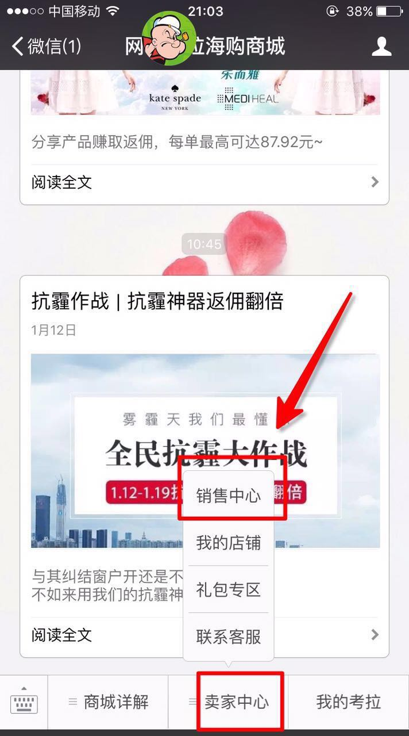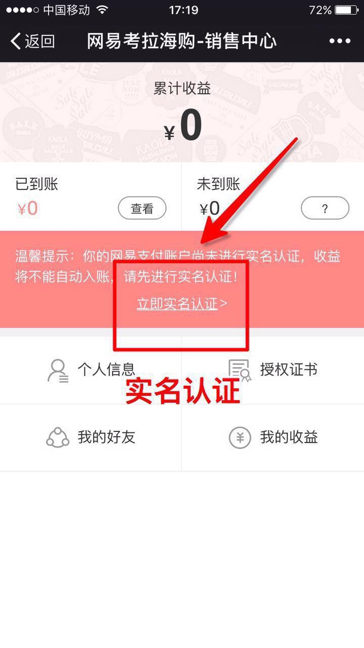图2

备注（需要完成2次实名认证。最后一步是上传个人身份证）

四、网易考拉海购盈利模式是怎样的？

网易考拉奖分享赚模式

消费788获得店铺授权书

赠送价值1588的24K黄金瘦脸棒

或者价值1588的西班牙原装进口3瓶装红酒（2选1）

每直推一笔788礼包获得奖金200

店铺每笔订单零售额的4-20%，微商城专享

团队内部奖励：直推20家分店成为组长，享受团队其他间推分店每个店40元奖金。平级后，直接脱离团队关系以及佣金关系。次月结打工资卡

总监福利：直推60人团队满1000人，签约劳务合同，享受团队普通区零售总

业绩千分之10返佣，团队每进1人25元管理奖，次月结打工资卡

每个店主都有专属链接和二维码，下级店主和自己是永久绑定返佣关系

**关于绑定：福利升级**

**微商城和APP打通啦～**

**只要新用户在你店铺用账号登陆过，或者领过优惠券，或者购买过，下一次直接去APP直接购买，（即使不通过你）你也会在30天内拥有返佣哦**

**客户我们其实30天维护一次即可，赚钱成本非常低‼️客户可以无限下载APP哦‼️新客首次在个人店铺购买 成功后，下次用相同帐号登录APP，不通过任何人链接，首次分享的人仍然可以获得佣金**

**关于返佣：店铺所有产品下面备注“网易自营”**四个字的，才有返佣。

新人专享没有返佣（本身就亏本）

**1元拼团页面指示图**

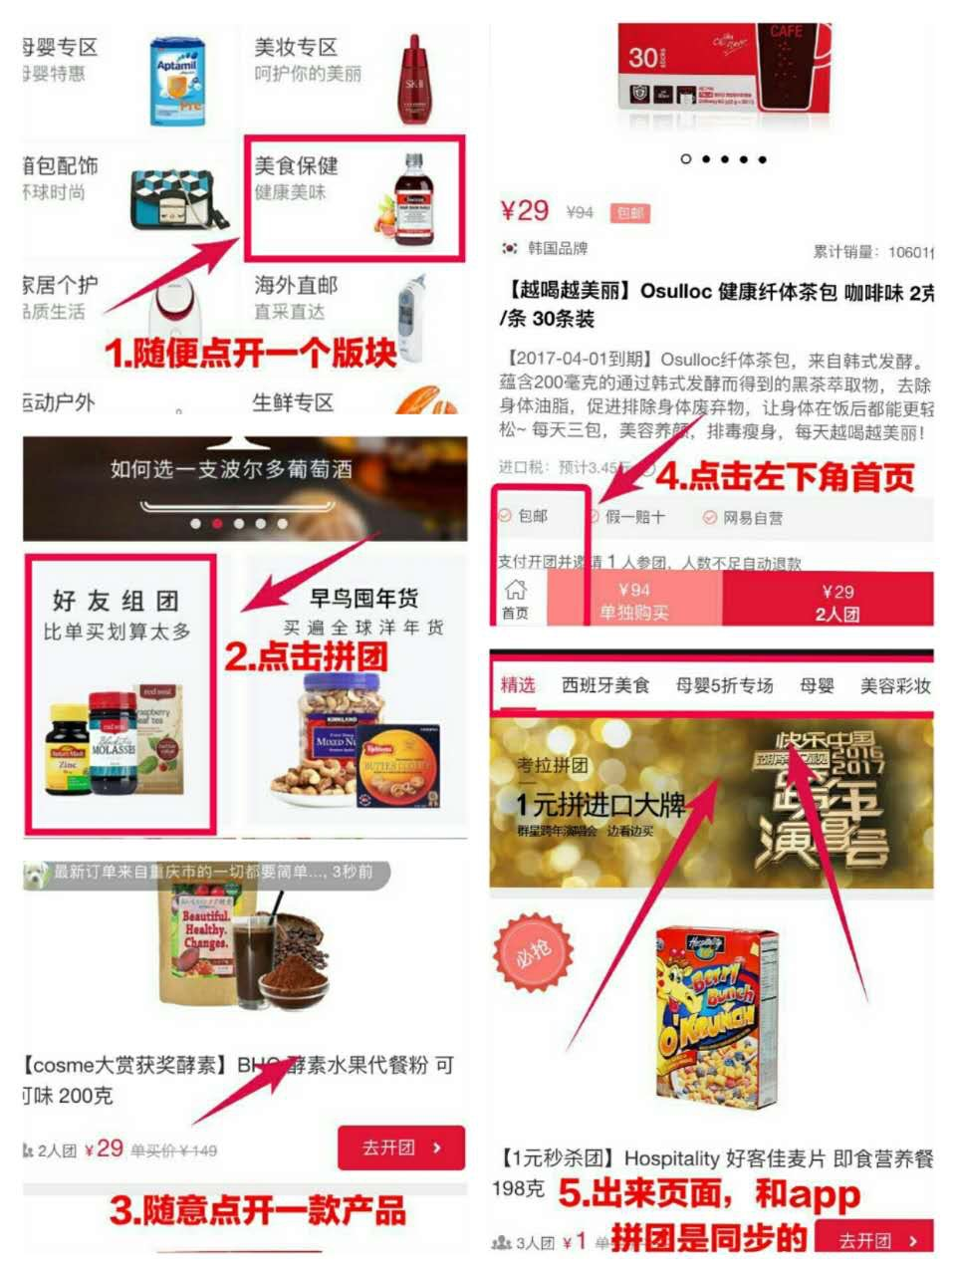

**活动专区**

6个活动板块，每天都是双11

1. 量贩专场韩国面膜259元3盒
2. 后WHOO套装只需799
3. 包税专场
4. 188减100专场
5. 99元任选10件

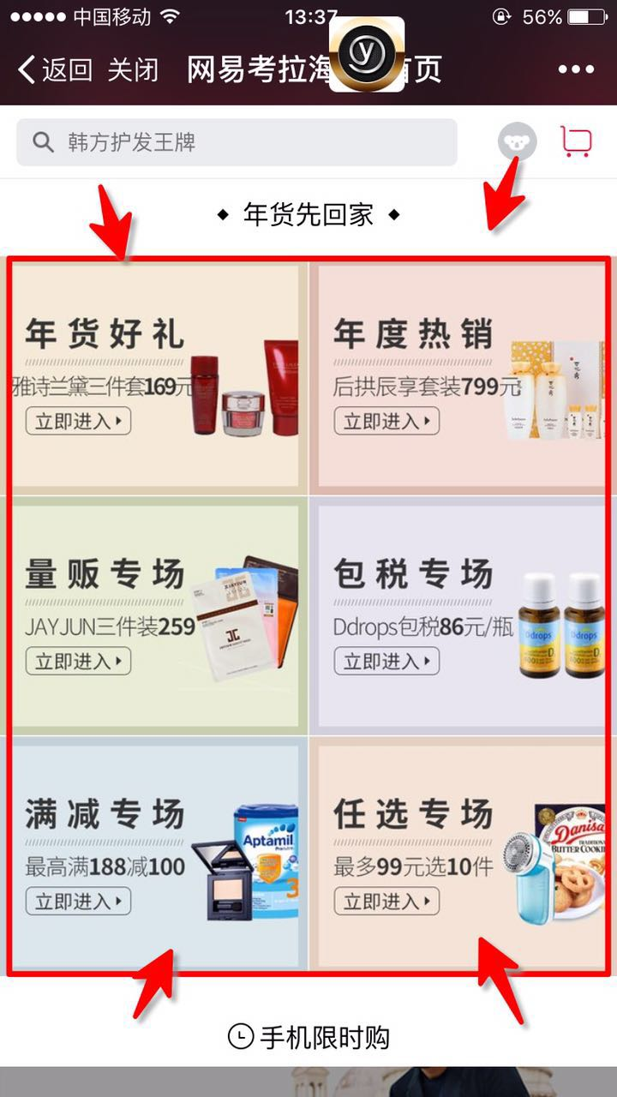

**手机限时抢购专区**

每天N场限时低价抢购，让你每天都有购物理由

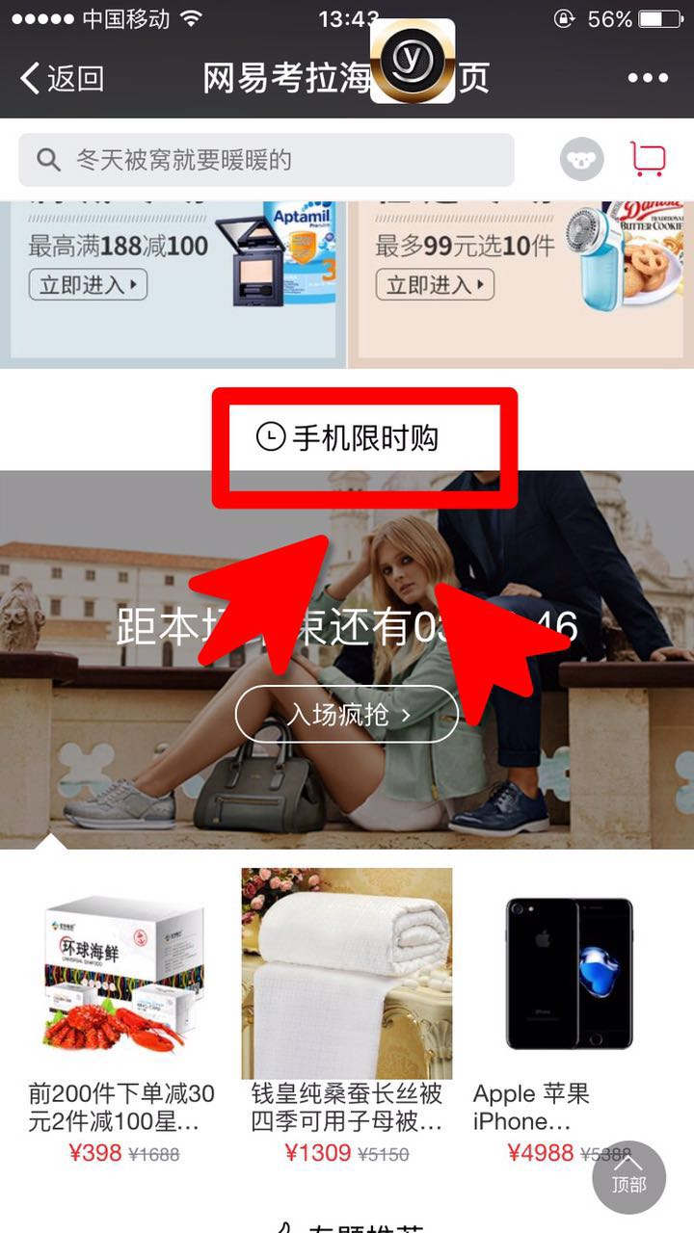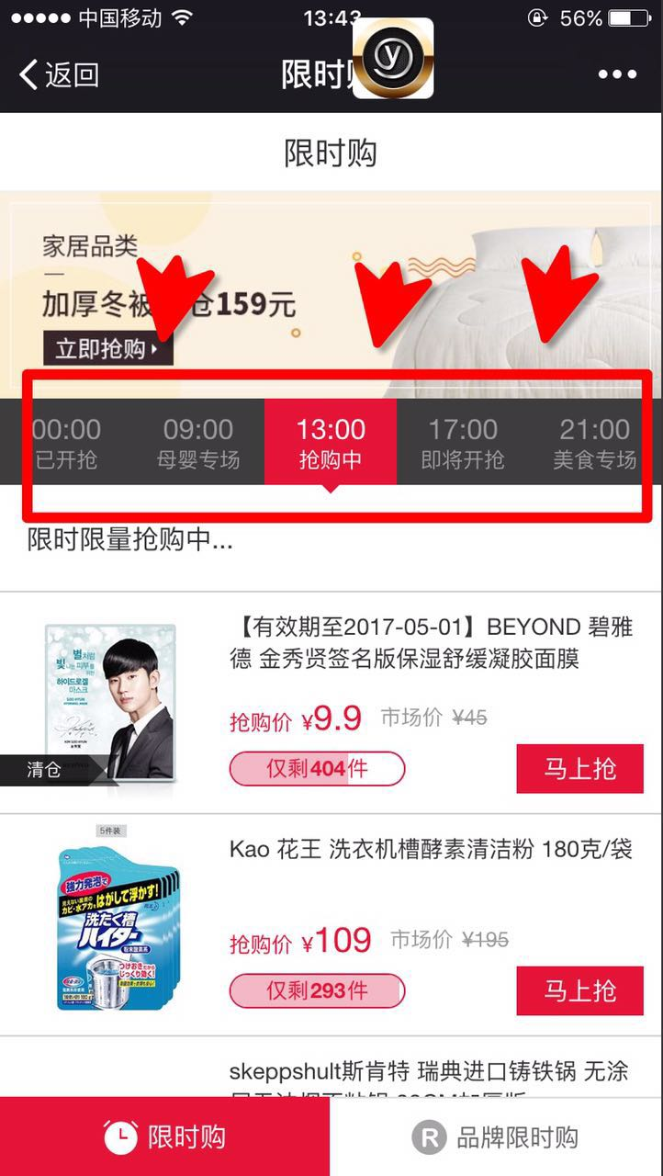  
五、网易考拉对消费者做出的保障和承诺：

a、考拉承诺100%正品，低价保障，我们的商品都有检验检疫证，报关单，可追溯每个产品物流信息。

c、所有的产品都享受7天无忧退货，顾客在7天之内遇到任何问题或者疑问想要退货，网易考拉海购无任何异议全款退货！

D.网易考拉海购提供专业及时的售后服务，如果顾客产生产品质量、产品使用、物流快递等一切售后问题，都由网易考拉海购客服进行专业解答，让顾客得到良好的购物体验！避免了由于我们售后的不专业所带来的客户流失！

六、关于扫描产品二维码的问题

作为国内开发的一款软件，用去扫码国外的产品，扫描出来了，仅仅代表这个产品有人或者商家把这个信息上传到数据库了，扫描不出代表没有上传，不能用于鉴定货品真伪。

七、关于包装不同：任何物品每个生产日期和批次不一样，都可能产生一些区别，具体以收到物品为准。比如韩妆几乎每个不同批次生产的几乎都不一样。韩妆更换包装升级比较快，这样也是为了与时代同步，更好的防止假货。

八、合作快递有哪些？

网易考拉海购平台目前合作的物流有：顺丰、EMS、圆通、中通，E特快，芝麻快门；不同仓库商品配送快递略有差异：

1、杭州、宁波保税仓是EMS、中通、顺丰、芝麻开门等

2、郑州保税仓是EMS、中通等

3、杭州仓（非保税仓）是圆通，顺丰，中通，芝麻开门等

4、苏州仓是圆通、中通等

5、香港1号仓是E特快等

6、香港2号仓是圆通等

7、美国直邮仓国际段由中外运运输，国内段是EMS

8、商家仓由商家选择物流

九、购满多少可以包邮？

包邮需同时满足以下两个条件：

1、商品必须是考拉自营（不含商家及特殊商品）

2、商品支付金额满88元（不含优惠券、税费等）

十、下单后多久发货？

1、国内保税仓、苏州仓、网易精品仓：发货周期为1-3个工作日，到货周期1-5天左右（江浙沪最快24-48小时次日达，西部偏远地区预计4-6天左右）

2、香港仓、美国仓：下单后7-15日左右到货

3、网易秀品仓：3-5个工作日发货，1-5天左右到货

4、预售商品会在预订时间发货，部分商品因国际货运段和报关延误发货会稍有顺延

十一、申请退货/售后需要填写那些资料？

请在“我的考拉” → “我的订单” → 点击相应订单 → 点击“申请售后”

申请售后时，需要您填写：(1)退货数量

(2)退款金额

(3)申请售后原因

(4)上传商品图片

十二、退货运费怎么算？

 1、个人原因退货

运费个人承担，退货后需在售后页面填写：

(1)退货物流公司名称；

(2)退货运单号；

2、考拉原因退货

您先垫付，考拉核实无误后会退回给您，退货后需在售后页面填写：

(1)退货物流公司；

(2)退货运单号；

(3)退货运费；

(4)购买该商品时支付账号的实名认证姓名；

以上(3)、(4)两条需在发货说明中填写

注：退货款和退货运费分开退回：

1. 退货款退回至原支付账户

2. 运费退回至支付方式余额中（若使用Apple pay、微信支付，需联系人工客服咨询）

十三、退货地址是哪里呢？

首次审核通过后，可根据短信或售后页面查询退货地址：

(1)短信通知：系统自动发短信通知您退货地址。

(2)售后页面查询：在申请售后页面查询退货地址。

十四、申请退货后多久能退款呢？

申请售后后，1-5个工作日首次审核 → 审核通过后，短信通知 → 请按短信通知填写退货 → 考拉收到商品后，1-7工作日拆包验货 → 验货无误，应退货款于1-7个工作日退回支付账户。

十五、如何咨询考拉客户

在“网易考拉海购商城”公众号点开“卖加中心”的“联系客服”

客服电话：400—088—8188（无通讯费用）

十六、为什么我的商品要缴税？

响应国家政策方针，2016年4月8日将正式采用最新综合税、行邮税，此外购物下单账号全部需要进行实名认证。

由于海关提前升级系统，为配合海关新系统，已按照海关要求更新到最新税制，还请见谅。考拉在售商品于4月7日17:00更新为最新税率统计。以下为各仓库缴税情况：

香港仓：抽检抽取最新行邮税率

各地保税仓：多采用综合税率（包括美国、香港直邮仓）

国内现货：仍为免征税

其他影响：1、单价超过2000元商品下架

2、通过跨境电商交易，个人年度交易限值为人民币20000元

1. 如何申请退货？

在“我的考拉”—“我的订单”中，点击需申请售后的订单，打开后在商品名字介绍下方有4个红字“申请售后”（页面标注不支持退货商品除外）

售后通过后，需亲在退货页面填写发货时的物流公司及运单号。若不填或填写错误，会影响退款进度。

十八、如何提现？

网易专属网易宝即可提现。备注：奖励需顾客收到货确认收货后3个工作日即可提现，若顾客未确认收货也无售后那么需要40天过后即可提现零售奖励。